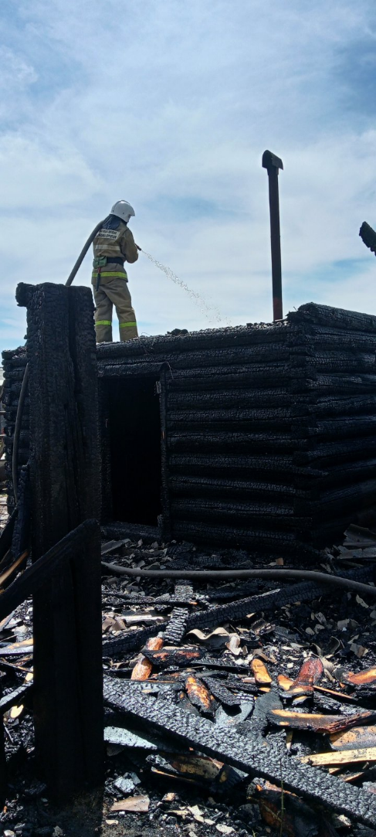 🗓️ За прошедшие выходные в Бурятии зарегистрировано 15 техногенных пожаров, 9 из них в Улан-Удэ. Причинами пожаров в эти дни стали неосторожное обращение с огнём и короткое замыкание.

Днем, 25 июня из-за короткого замыкания электрической проводки произошел пожар в Иволгинском районе. На момент прибытия первого подразделения в у. Хойтобэе по улице Звёздная горели навес и крыша бани. За 16 минут возгорание ликвидировано на общей площади 26 кв.м. В результате пожара полностью уничтожена кровля и навес бани.

♨️ Причиной короткого замыкания является нарушение изоляции в электропроводах и кабелях, вызываемое перенапряжениями, старением изоляции и механическими повреждениями.

❗6-й Иволгинский отряд ГПС РБ советуют, если у вас есть сомнения в исправности электроприбора или розетки, не пользуйтесь ими.

💡Помните, что нагревание вилок и розеток, потрескивание, уменьшение яркости освещения в комнате – признаки неисправности электропроводки.

☎️При обнаружении пожара незамедлительно сообщите об этом по телефону "101" или "112"

С уважением,

Инструктор противопожарной профилактики 6-го Иволгинского ОГПС РБ, ОНДПР по Иволгинскому району